|  |  |  |  |
| --- | --- | --- | --- |
| Date | Description | Author | 確認USER |
| 2010/10/19 | CREATE | Huai |  |
| 2010/12/9 | 增加人員檢核 | Huai |  |
| 2011/07/13 | 導入新團險,DTAAD031新增系統別欄位 | 金生 |  |

|  |  |  |  |  |
| --- | --- | --- | --- | --- |
| 修改日期 | 版本 | 修改原因 | 修改人姓名 | 立案單號 |
| 2013/09/05 | 4 | 核賠人員單位改抓人事資料 | 金生 | 120710000299 |
| 2013/12/25 | 5 | 修改轄區維護方式For跨區取件 | 凱鈞 | 130730000243 |
| 2014/2/17 | 6 | 北二行帳務拆分至各行政中心作業(理賠) | 侑文 | 140102000158 |
| 2015/2/24 | 7 | 北二行新增中/南區服務組 | 侑文 | 150303000214 |
| 2017/11/13 | 8 | 配合學團險跨區拆分學團險件分類 | 張凱鈞 | 171026000316 |
| 2019/07/05 | 9 | 理賠科跨區取件系統優化 | 張凱鈞 | 190319001705 |

**UCAAD00310_轄區人員維護**

1. 程式功能概述：

|  |  |
| --- | --- |
| 程式功能 | 理賠 |
| 程式名稱 | AAD0_0310 |
| 作業方式 | ONLINE |
| 概要說明 | 轄區人員維護 |
| 需求單位 | 理賠企劃科 |
| 作業單位 | 各服務中心 |
| 作業平台 | ■一般  □平板電腦  □手機 |
| 使用對象 | ■員工(UCBean)  □客戶(CustomerBean) |
| 個資遮蔽方式 | ■無 □遮蔽 □securitylog |

1. 使用模組

|  |  |  |  |
| --- | --- | --- | --- |
| 項次 | 中文說明 | CLASS | METHOD |
|  |  |  |  |

1. 使用檔案

|  |  |  |
| --- | --- | --- |
| 項次 | 中文說明 | 檔案名稱 |
|  | 理賠轄區人員維護檔 | DTAAD031 |
|  | 理賠轄區維護檔 | DTAAD034 |

1. 傳輸參數

|  |  |  |  |
| --- | --- | --- | --- |
| 輸入參數 | | | |
| 項次 | 參數名稱 | 格式 | 說明(檢查規則) |

1. 畫面

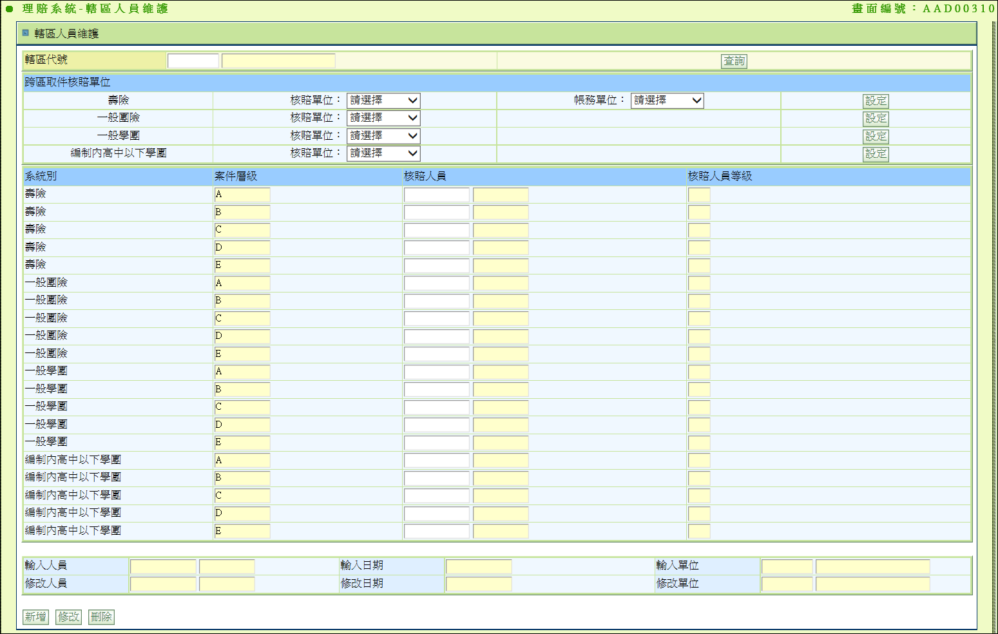

說明

1. **初始畫面**
   1. IF 由AAD0_0200連結過來
      1. 以轄區執行查詢動作，於頁面執行完相關動作成功後，顯示’XX完成，即將返回核賠人員等級畫面’，返回AAD0_0200 BY 核賠人員ID並查詢。
   2. END IF。
   3. 案件層級固定為 ABCDE 五種。
   4. 輸入轄區代號後，自動帶出轄區代號中文。
   5. 輸入核賠人員ID後，READ DTAAD020 BY核賠人員ID 自動帶出核賠人員姓名、核賠人員等級。
      1. IF 查無資料，顯示’該核賠人員等級尚未設定，請先進行核賠人員等級設定’。
      2. CALL AA_Util.checkCaseLevel (案件層級,核賠人員等級)
         1. IF false
            1. 顯示’案件層級’+$案件層級+’不得設定給核賠人員等級’+$核賠人員等級。
   6. 畫面上產生跨區取件核賠單位輸入欄位，以下拉式選單顯示，內容以呼叫代碼維護設定模組取得，系統代號：AA，欄位名稱：CLAIM_DIV_NO，區分為四類：
      1. 壽險、一般團險、一般學團、編制內高中學團
2. **查詢**
   1. 檢核
      1. 檢核轄區代碼是否為7碼。
      2. IF 第一碼為文字
         1. IF 後四碼 <> ‘0000’
            1. 顯示 ‘營業單位轄區僅後四碼需為0000’，RETURN。
   2. 說明
      1. 讀取DTAAD034 BY 轄區單位代號顯示下裂欄位

|  |  |
| --- | --- |
| **傳輸參數** | **資料來源** |
| 系統別 | SYS_NO |
| 核賠單位 | DECD_DIV |
| 帳務單位 | ACNT_DIV_NO，SYS_NO=1才顯示 |

* + 1. READ DTAAD031 BY 轄區單位代號 JOIN DTAAD020 BY 核賠人員ID 顯示下列欄位
    2. IF FND，顯示

|  |  |
| --- | --- |
| **傳輸參數** | **資料來源** |
| 系統別 | DTAAD031 |
| 案件層級 | DTAAD020 |
| 核賠人員ID | DTAAD020 |
| 核賠人員姓名 | DTAAD020 |
| 核賠人員等級 | DTAAD031 |
| 核賠人員單位(HIDDEN) | DTAAD031 |
| 輸入人員ID | DTAAD020 |
| 輸入人員姓名 | DTAAD020 |
| 輸入人員單位 | DTAAD020 |
| 輸入人員單位中文 | DTAAD020 |
| 輸入日期 | DTAAD020 |
| 修改人員ID | DTAAD020 |
| 修改人員姓名 | DTAAD020 |
| 修改人員單位 | DTAAD020 |
| 修改人員單位中文 | DTAAD020 |
| 修改日期 | DTAAD020 |

* + 1. IF DTAAD031 NOT FND，顯示 ‘查無相關資料’，RETURN。
    2. 查詢DTAAD034理賠轄區維護檔，以系統別1、服務中心代號查詢，若無則回傳空值，若有則回傳資料表資料

|  |  |  |
| --- | --- | --- |
| **欄位** | **資料來源** | **備註** |
| 核賠單位 | DTAAD034 |  |
| 帳務單位 | DTAAD034 | 權限控管：  IF 登入者角色 IN (‘RLAA999’,’ RLZZ004’,’ RLAA006’) OR 帳務單位是空值  才有下拉選單  ELSE  僅顯示資料 |

1. **刪除**
   1. 按鈕顯示：
      1. 角色為RLAA006，顯示此按鈕
   2. 顯示詢問視窗 ‘請確認是否將該轄區刪除?’。
   3. 檢核
      1. 檢核 畫面.轄區代號 是否為 查詢出來之轄區代號。
   4. 逐筆寫入DTAAD031_LOG後 刪除 DTAAD031中該轄區的所有資料。
   5. 刪除理賠轄區維護檔：
      1. DELETE DTAAD034
      2. WHERE
         1. 轄區單位代號 = 畫面.轄區代號
   6. IF 無誤，顯示 ‘刪除完成’，RETURN。
2. **修改**
   1. 檢核
      1. 檢核 畫面.轄區代號 是否為 查詢出來之轄區代號。
      2. 檢查各案件層級核賠人員等級需有值。
   2. 將畫面上面有異動之案件層級逐筆寫入DTAAD031_LOG後 (寫兩筆 BEFORE ,AFTER) 更新該筆下列欄位

|  |  |
| --- | --- |
| **傳輸參數** | **資料來源** |
| 核賠人員ID | 畫面 |
| 核賠人員姓名 | 畫面 |
| 核賠人員單位 | PersonnelData.getByEmployeeID4DivNo(核賠人員ID) |
| 修改人員ID | 使用者 |
| 修改人員姓名 | 使用者 |
| 修改人員單位 | 使用者 |
| 修改人員單位中文 | 使用者 |
| 修改日期 | 交易時間(須與LOG異動時間相同) |

* 1. IF 無誤，顯示 ‘修改完成’，RETURN。

1. **新增**
   1. 檢核
      1. 檢核ID是否合理。
      2. 各案件層級下核賠人員等級需有值。
   2. 逐筆INSERT DTAAD031

|  |  |
| --- | --- |
| **傳輸參數** | **資料來源** |
| 系統別 | 畫面 |
| 轄區單位代號 | 畫面 |
| 轄區單位中文 | 畫面 |
| 案件層級 | 畫面 |
| 核賠人員ID | 畫面 |
| 核賠人員姓名 | 畫面 |
| 核賠人員單位 | PersonnelData.getByEmployeeID4DivNo(核賠人員ID) |
| 輸入人員ID | 使用者 |
| 輸入人員姓名 | 使用者 |
| 輸入人員單位 | 使用者 |
| 輸入人員單位中文 | 使用者 |
| 輸入日期 | 交易時間 |

* 1. IF 無誤，顯示 ‘新增完成’，RETURN。

1. **設定**
   1. 檢核：
      1. 帳務單位必填：
         1. IF 畫面.帳務單位 是空值
            1. 錯誤訊息：請選取帳務單位
   2. 查詢資料
      1. 以傳入之服務中心代號，與系統代號1查詢理賠轄區維護檔DTAAD034
   3. 若有資料則進行資料更新，若無則進行資料新增，內容
      1. 系統代號=”1”
      2. 服務中心代號=畫面.服務中心代號
      3. 服務中心名稱=畫面.服務中心名稱
      4. 核賠單位代號=畫面.核賠單位代號
      5. 修改人ID=登入者ID
      6. 修改人姓名=登入者姓名
      7. 修改時間=系統時間
      8. 帳務單位 = 畫面.帳務單位
   4. END